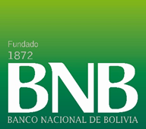 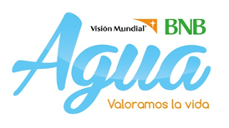

En comunidades deprimidas del país

**BNB y Visión Mundial construyeron sistemas de agua potable**

- “BNB Agua – Valoramos la vida” programa del Banco Nacional de Bolivia S.A en alianza con Visión Mundial logró sus metas en la construcción de sistemas de agua segura.

- 3.848 horas de voluntariado corporativo fueron destinadas a la construcción de sistemas de agua potable en 11 comunidades en situación de vulnerabilidad.

- El programa de Responsabilidad Social Empresarial del BNB se fortalece con el programa BNB Agua – Valoramos la Vida.

***La Paz, diciembre 2015***.- En el mes de abril 2015 el Banco Nacional de Bolivia S. A. y la ONG Visión Mundial suscribieron una alianza de largo plazo para dotar de sistemas de agua potable a comunidades que viven en extrema pobreza, dando inicio al programa de inversión social sostenible “BNB Agua – Valoramos la Vida” que beneficiara a miles de niñas y niños y a sus familias de comunidades en situación de vulnerabilidad. Hasta la fecha “El programa BNB Agua – Valoramos la Vida” benefició a más de 7.000 personas, entre ellos más de 2.500 niños y niñas.

“Es el primer programa de desarrollo que involucra a una entidad financiera y una ONG para dotar a gente muy pobre del elemento más importante para la vida: el agua. El acceso al agua es un derecho humano y es parte de los Objetivos de Desarrollo del Milenio por ello se constituye también en una de nuestras causas principales” afirmó Pablo Bedoya, Vicepresidente Ejecutivo del BNB.

Se trata de una iniciativa innovadora que, además de destinar recursos económicos, involucra al voluntariado corporativo del BNB quienes se trasladan a las comunidades designadas en el programa para donar su tiempo, su capacidad y su entusiasmo en trabajos que van desde la excavación de zanjas, traslado de materiales, aducciones de tubos, entre otros, en coordinación con personeros de Visión Mundial y la comunidad. Fueron 3.848 horas/trabajo de los voluntarios y voluntarias que intervinieron en las siguientes comunidades:

• Cruz Loma, San Gerónimo, Machacamarca, Minachi, Capellanía, del Municipio de Coroico en el departamento de La Paz.

• Amachuma e Irupujru de Municipio de Challapata en Oruro.

• Qaqachaca Municipio de Potosí.

• Yapuma del Municipio de Bolívar en Cochabamba.

• Ex Granja y Peñas Blancas en el Municipio de Camiri en Santa Cruz.

Para el 2016 se tiene planificada la intervención en comunidades de diferentes departamentos. El Banco Nacional de Bolivia S. A. continuará dando su apoyo institucional a este programa cuyos resultados son tangibles y a largo plazo y generan beneficios a escala en las comunidades y a sus pobladores.

***Voluntariado Cochabamba - Yapuma***

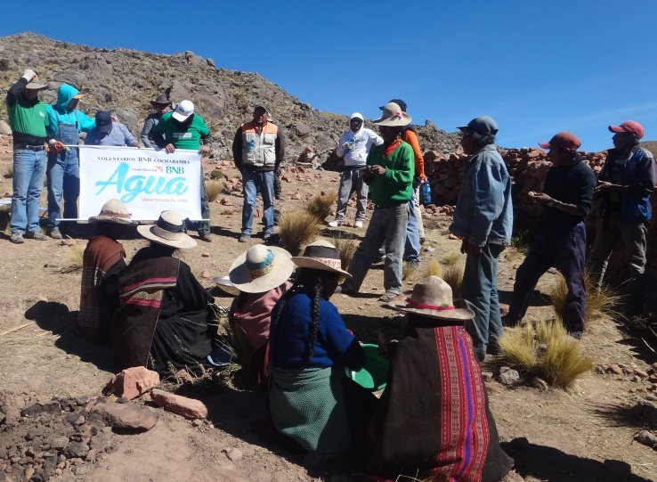

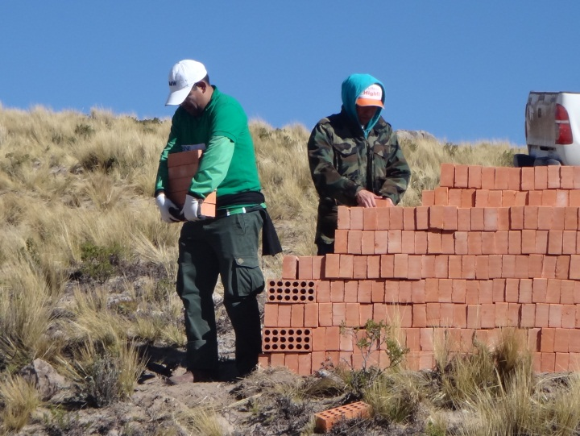

***Voluntariado La Paz – Cruz Loma (Coroico)***

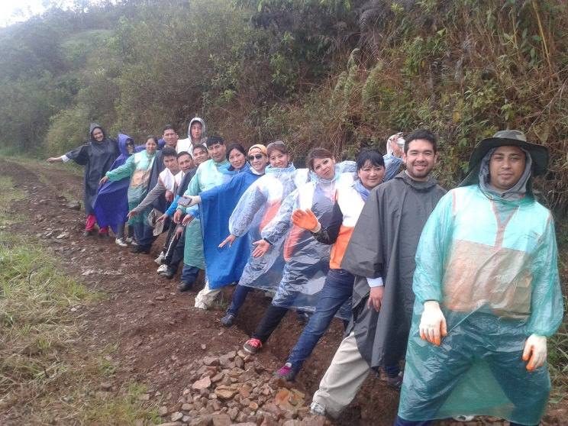

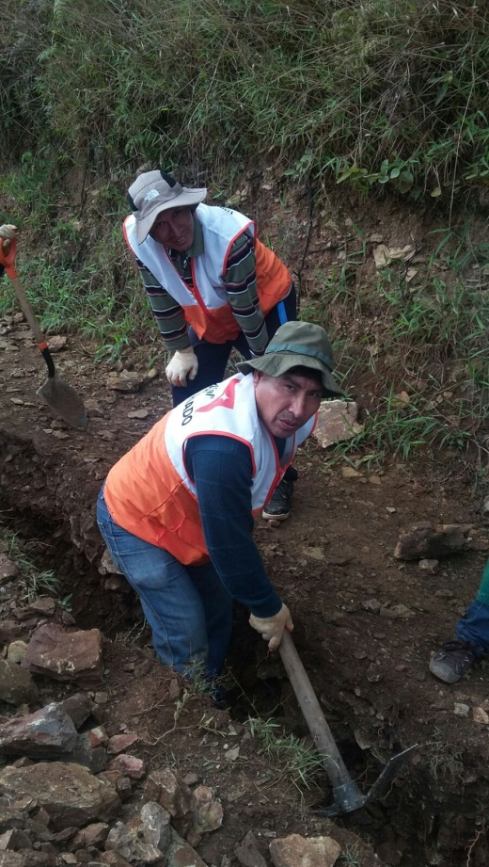

***Voluntariado Oruro - Amachuma-Irupujru***

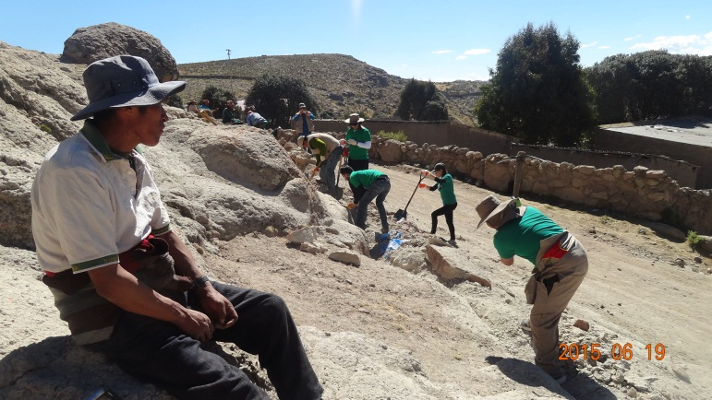

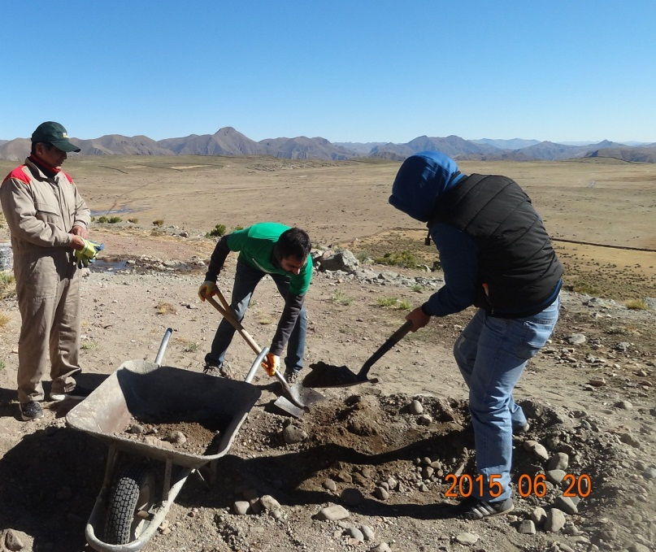

***Voluntariado Santa Cruz- Ex Granja y Peñas Blancas (Camiri)***

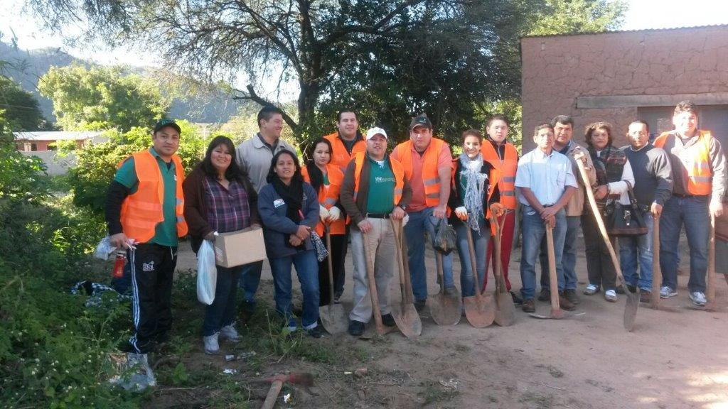

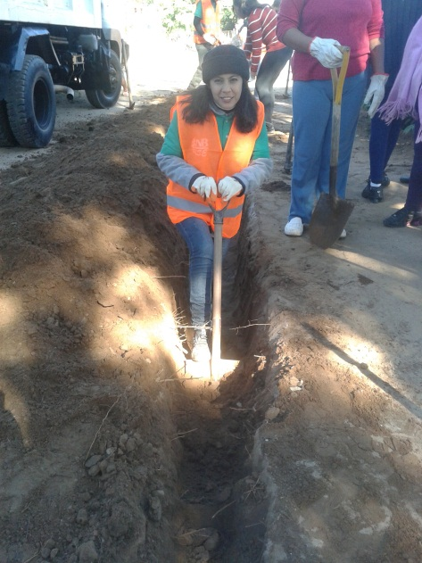

Datos adicionales:

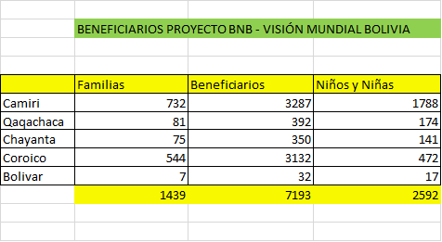

Fuente: Visión Mundial Bolivia

Datos de contacto.

Carmen Zamora

**Subgerente de RSE**

**Banco Nacional de Bolivia S.A.**

CaZamoraR@bnb.com.bo

2621946